- ura
Učbenik str 73 –
- Oglej si sliko in razmisli kaj veš o krožanju vode. V slovenščini poskusi opisati sliko.
- Besedilo najprej poslušaj, nato ga 3x glasno preberi.
WATER
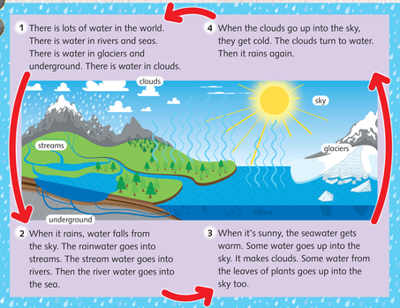
3. V zvezek zapiši: VOCABULARY (BESEDIŠČE): Prevedi besede v slovenščino ali angleščino, lahko si pomagaš s spletnim slovarjem in/ali rešitvami, vendar poskusi čim več besed prevesti sam.
lots of = ___________________ ______________= voda
sea=________________ ___________________= reka
a glacier= ____________________ /ɡlæsiə(r)/
underground= _________________ _____________________= oblak
to rain (it rains)= ___________________ (_________________)
to fall= __________________________ ________________=nebo
rainwater= ____________________________ ____________________= potok
sunny= __________________________ _____________________= morska voda
warm= ________________________ ____________= gor
leaves (a leaf)= _________________ (___________) __________________=rastline
get cold= ______________________ turn to= spremeniti se v
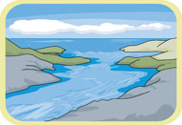
an estuary = estuarij /estjuəri/
- delno zaprto vodno telo ob obali, v katero se izliva ena ali več rek. Na eni strani je povezan z morjem. V njem se praviloma mešata sladka in morska voda, kažejo se vplivi plimovanja.
a habitat= življenjski prostor
5. Reši naloge v DZ, str. 61.

---------------------------------------------------------------------------------------------------------------------------

DODATNE NALOGE- reši jih, če želiš, lahko jih rešiš tudi na spletu.

- ura
Read and listen again, then write the sentences in order. Ponovni poslušaj in glasno preberi besedilo WATER (book, p.71.) Nato zvezek narišo kroženje vode nato napiši povedi v pravilnem zaporedju – opiši kroženje vode v naravi).
1 Water falls from the sky.
2 ______________________________________________
3 ______________________________________________
4 ______________________________________________
5 ______________________________________________
6 ______________________________________________

Na risbo zapiši števila 1-6, tako, da bodo številke opisovale kroženje vode ( naprimer: 1-Water falls from the sky- številko 1 napiši na del slike, ki prikazuje dež).
- Look, read and choose. (Glej slike in izberi pravilen odgovor. )

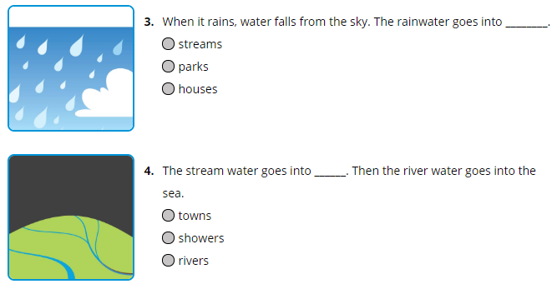

3. Read the model text and then write. Preberi vzorčno besedilo in nato dopolni drugo besedilo.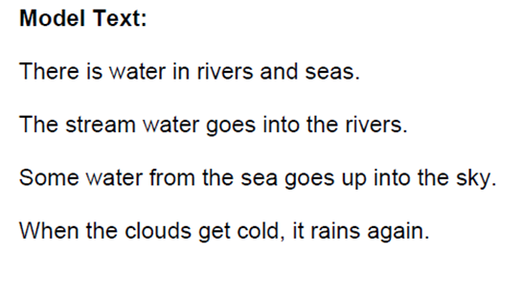

Complete the text with suitable words. Dopolni besedilo z ustreznimi besedami. Prva črka je že zapisana.

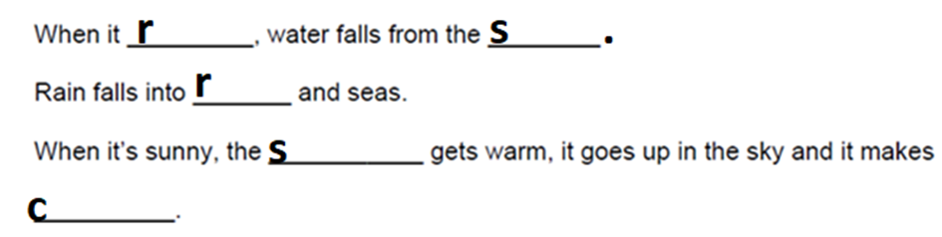

3. ura
BRALNO RAZUMEVANJE
Učenci, tokrat si težavnost vase naloge lahko izberete sami, če želite lahko rešite obe nalogi:
Lažje besedilo in naloge:
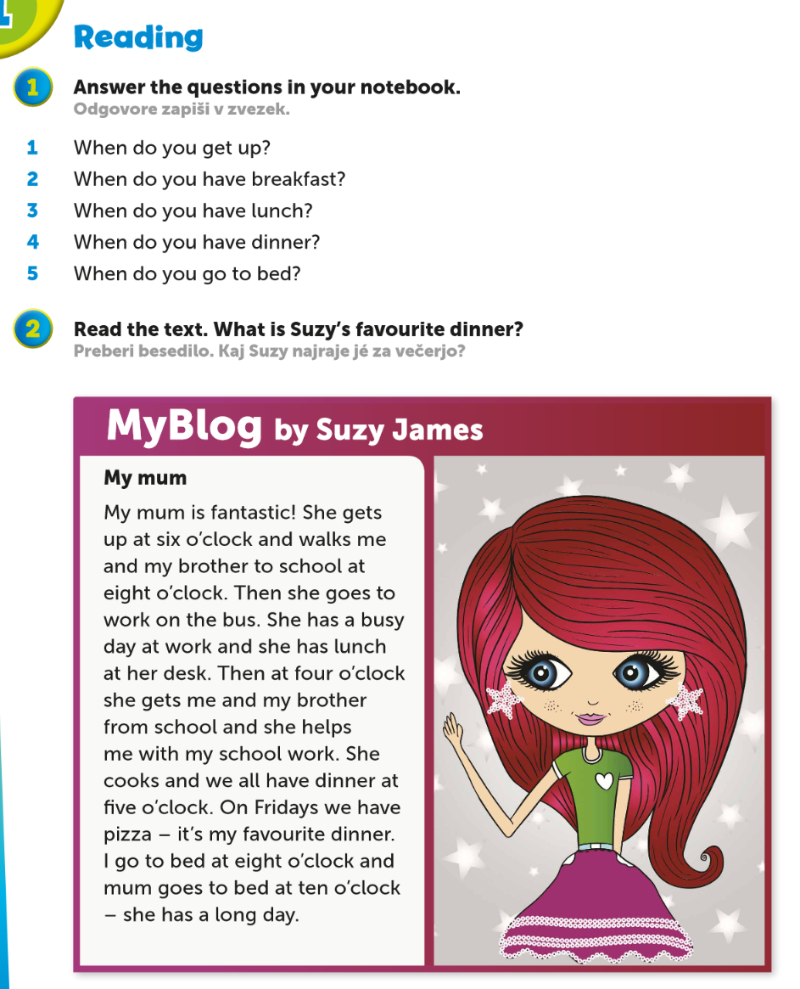

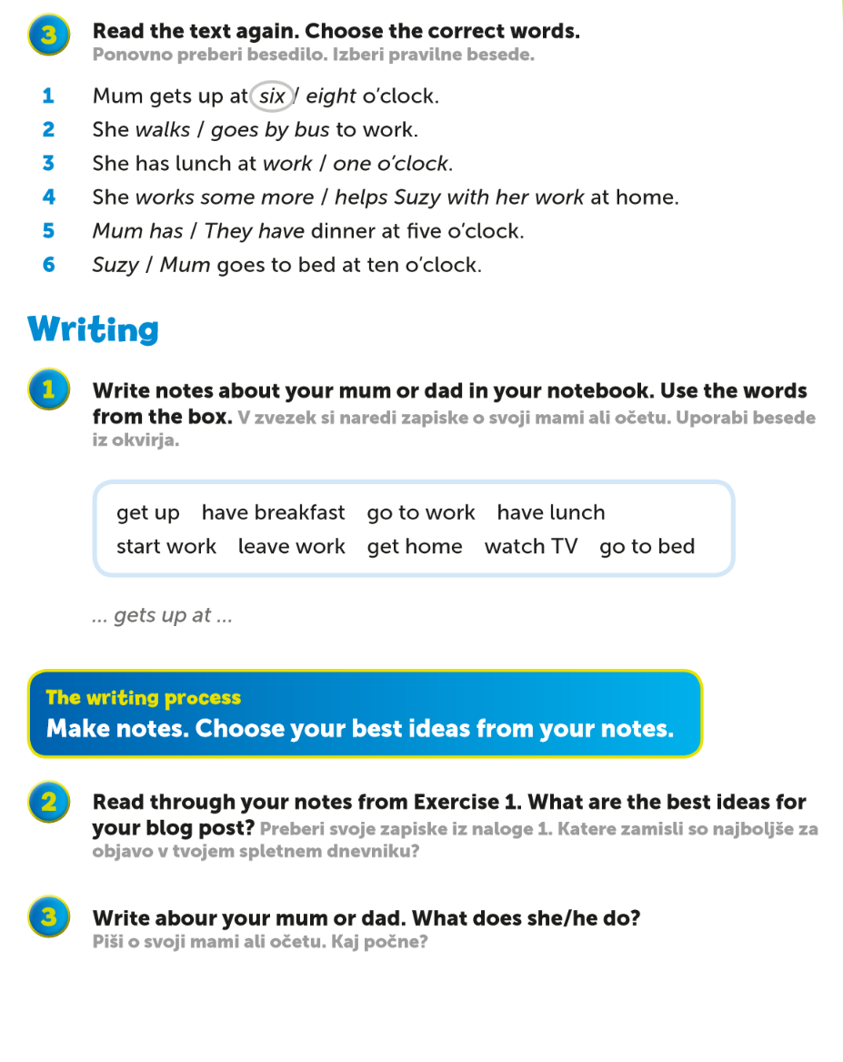

Težja naloga:

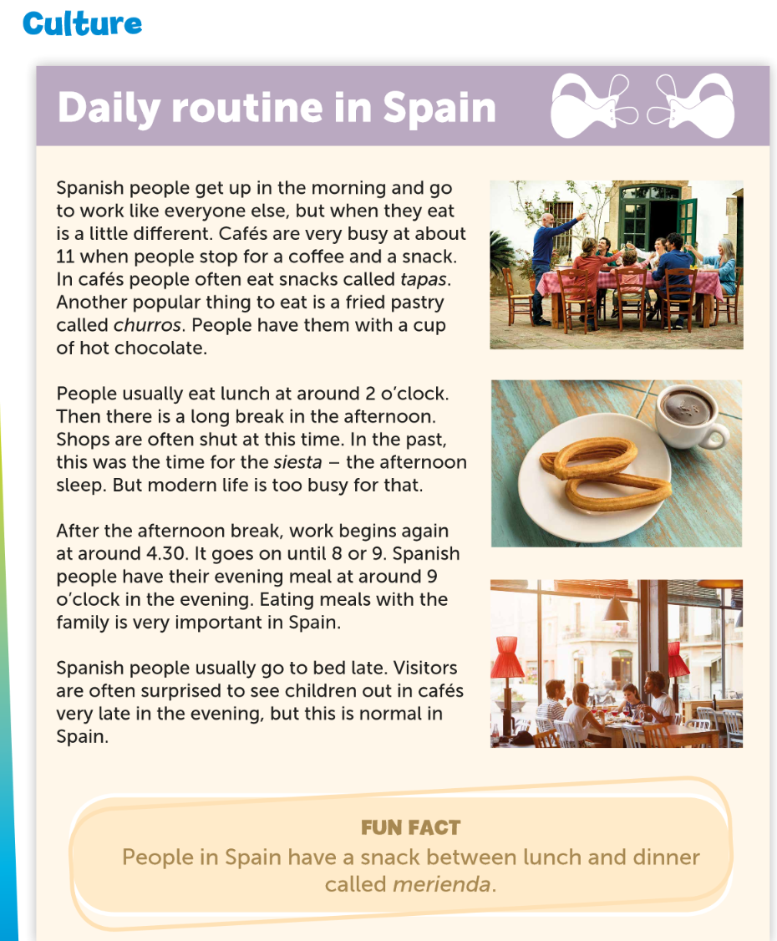

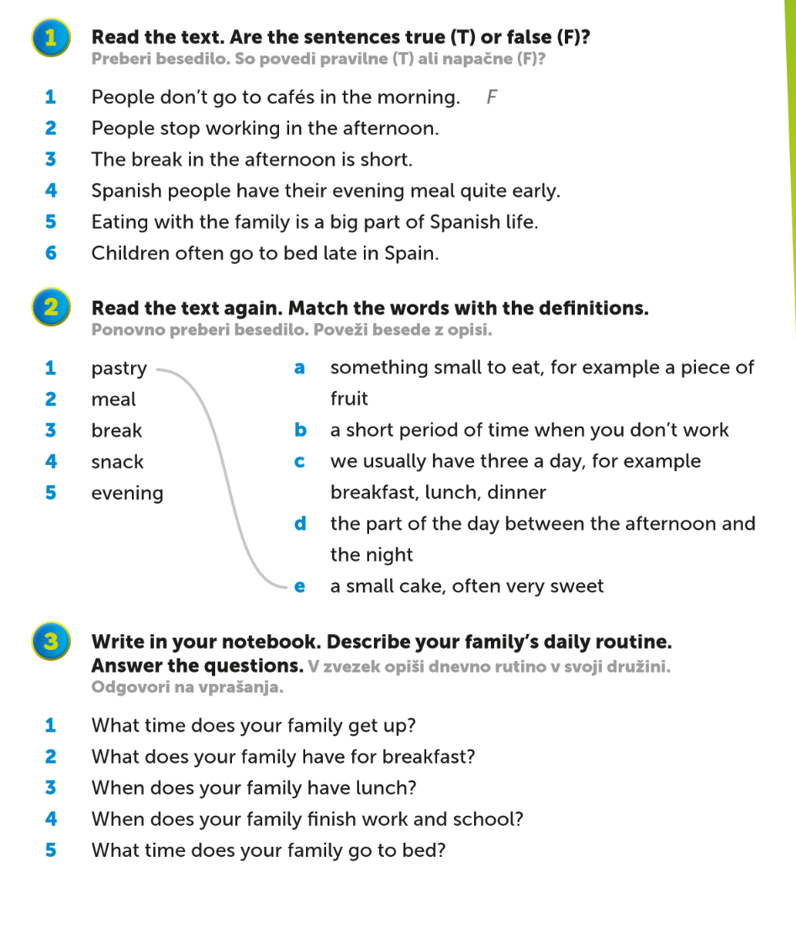

REŠITVE- WATER
1. VOCABULARY (BESEDIŠČE): Translate the words either into Slovene or English. (Prevedi besede v slovenščino ali angleščino.)
lots of = ______VELIKO WATER= voda
sea=_____MORJE___ RIVER = reka
a glacier= ___LEDENIK________________ /ɡlæsiə(r)/
underground= POD ZEMLJO, PODZEMEN (A) CLOUD = oblak
to rain (it rains)= DEŽEVATI (DEŽUJE)
to fall= PASTI SKY= nebo
rainwater= DEŽEVNICA (A) STREAM = potok
sunny= SONČNO SEAWATER= morska voda
warm= TOPEL UP= gor
leaves (a leaf)= LISTJE (LIST) PLANTS=rastline
get cold= OHLADITI SE turn to= spremeniti se v
*DVD VOCABULARY:
an estuary = estuarij /estjuəri/
- delno zaprto vodno telo ob obali, v katero se izliva ena ali več rek. Na eni strani je povezan z morjem. V njem se praviloma mešata sladka in morska voda, kažejo se vplivi plimovanja.
a habitat= življenjski prostor
2. READING AND LISTENING: Read and listen again, then write the sentences in order. (BRANJE IN POSLUŠANJE: Preberi in poslušaj ponovno besedilo, nato napiši povedi v pravilnem zaporedju – opiši kroženje vode v naravi) (ex. 2, p.71)
1 Water falls from the sky.
2 The rainwater goes into streams.
3 The river water goes into the sea.
4 The seawater gets warm.
5 Some water makes clouds.
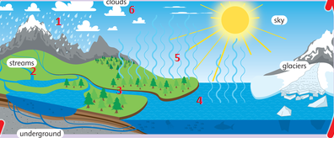
6 The clouds get cold and turn to water.

ex.4

REŠITVE DZ, str. 61

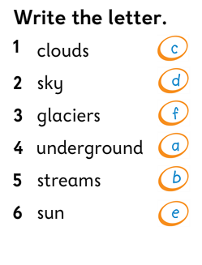
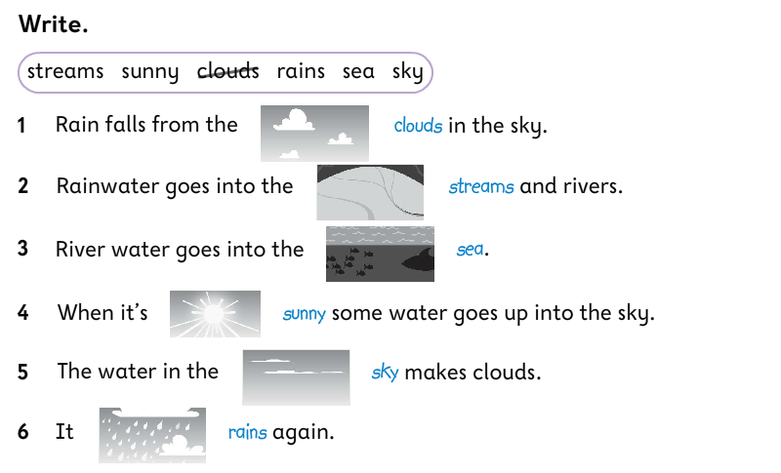

Lažja naloga:
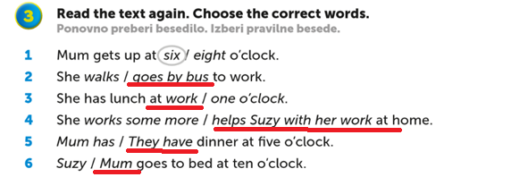

Težja naloga:
